RT 870 Laumans TIEFA XLTOP Pultdachziegel schwarz-engobiert

Randers Tegl

Eigenschaften

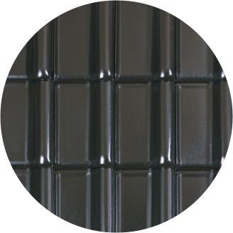

HAN:

98701505

Art Formziegel

Pultdachziegel

Farbton

schwarz

Format

Ganzer Ziegel

Oberfläche

engobiert

Werkstoff

Ton

Deckbreite (mm)

230,00